Если Вы стали получателей социальных услуг БУ СО ВО «Комплексного центра социального обслуживания населения Тотемского района», то можете оценить качество их оказания на официальном сайте Учреждения: https://kcsontotma.vlg.socinfo.ru
Вкладка «Независимая оценка качества оказания социальных услуг» размещена на верхней панели сайта Учреждения: https://kcsontotma.vlg.socinfo.ru/nok
Также Вы можете подать жалобу, направить предложение, оставить отзыв по вопросам качества оказания социальных услуг через вкладку «Форма обращений граждан», размещенную на верхней панели сайта Учреждения:
https://kcsontotma.vlg.socinfo.ru/form.
или отправить сообщение на электронный адрес Учреждения: KCSON35@ya.ru
Обращение предусматривает возможность направления жалобы, предложения, отзывов по вопросам качества оказания качества оказания социальных услуг как физических, так и юридических лиц и в случае, если их обращения соответствуют требованиям Федерального закона от 02 мая 2006 года №59-ФЗ «О порядке рассмотрения обращений граждан Российской Федерации».
Такие обращения будут приняты к рассмотрению и на них будет дан ответ в установленные Федеральным законодательством сроки.

Бюджетное учреждение
социального обслуживания
Вологодской области
«Комплексный центр
социального обслуживания населения Тотемского района»
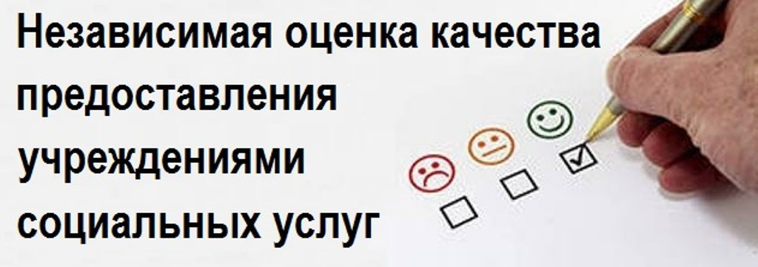
Адрес:
161300, Россия, Вологодская область,
г. Тотьма, ул. Садовая, дом №51
Телефон:

8(81739) 2-32-80
График работы учреждения:
понедельник-пятница
08.30 ч. - 17.30 ч.
суббота, воскресенье – выходные
перерыв на обед:
13.00ч.-14.00ч.
Электронная почта:
KCSON35@ya.ru
группа ВКонтакте https://vk.com/kcsontotma

БУ СО ВО
«КЦСОН Тотемского района»

г.Тотьма

О проведении
независимой оценки качества
оказания социальных услуг

Независимая оценка оказания услуг организациями социального обслуживания является одной из форм общественного контроля и проводится в целях предоставления получателям социальных услуг информации о качестве оказазния услуг организациями социального обслуживания, а также в целях повышения качества их деятельности.

Независимая оценка качества предусматривает оценку условий оказания социальных услуг по критериям, утвержденным приказом Министерства труда и социальной защиты РФ от 08.12.2014г. №995н:
- Показатели, характеризующие открытость и доступность информации об организации социального облуживания;
- Показатели, характеризующие комфортность условий предоставления социальных услуг и доступность их получения;
- Показатели, характеризующие доброжелательность, вежливость, компетентность работников учреждений социального обслуживания.

Принципы проведения независимой оценки качества
- открытость и публичность
- добровольность участия общественных объединений
- независимость мнений граждан, экспертов, общественных объединений
- полнота информации, используемой для проведения оценки.
- компетентность и профессионализм членов общественного совета

Независимая оценка качества деятельности организации социального обслуживания включает в себя:
- обеспечение полной, актуальной и достоверной информации о порядке предоставления учреждениями социальных услуг, в том числе в электронной форме;
- формирование результатов оценки качества деятельности организации и их рейтингов

При проведении независимой оценки качества оказания услуг организациями социального обслуживания используется общедоступная информация об организациях социального обслуживания, размещаемая также в форме открытых данных.

Официальный сайт размещения
информации о государственных
(муниципальных) учреждения
https://bus.gov.ru/pub/independentRating/lis
Можно ознакомиться с публичным
рейтингом независимой оценки качества учреждения

Официальный сайт
Департамента социальной защиты
населения Вологодской области
https://socium.gov35.ru

В разделе
«Независимая оценка качества»
можно заполнить анкету и ознакомиться с нормативной базой

Результат опроса,
Ваши замечания и предложения
позволят своевременно принимать меры по улучшению качества предоставления социальных услуг.

